

**Ciência da Computação - Introdução à Sistemas de Informação**

Fernanda Ferreira 743533

João Vitor Azevedo 743554

Lorhan Sohaky 740951

Vanderlei de Brito Junior 636932

Vitor Sugaya 743605

**São Carlos, 07 de Maio de 2018**

Sumário

**Descrição Geral** **2**

**Requisitos do Sistema** **3**

Requisitos Funcionais 3

Requisitos não Funcionais 4

**Descrição Técnica** **5**

Casos de Uso 5

Fazer login 6

Ver estatísticas gerais 7

Fazer consulta 7

Ver histórico 8

Ver saldo 9

Fazer retirada 9

Fazer devolução 11

Fazer recarga 12

Acessar perfil 13

Ver estatísticas do usuário 14

Acessar FAQ 14

Fazer logout 15

# Descrição Geral

Este documento contém a especificação dos requisitos, bem como o detalhamento e o diagrama dos casos de uso para o aplicativo, que é parte do sistema UFSBike.

Esse sistema gerencia empréstimos de bicicletas pelo campus São Carlos e permite que apenas pessoas com vínculo ativo com a Universidade possam utilizar o serviço. O aplicativo, por sua vez, é a parte do sistema que auxilia os usuários de forma a possibilitar consultas de quantidade de bicicletas disponíveis, localização de postos de retirada/devolução, histórico pessoal de empréstimos e saldo - tudo via *smartphone*. Também será possível fazer recarga tanto pelo *app,* quanto nos postos de retirada de bicicletas.

O acesso às principais funcionalidades do aplicativo (mencionadas acima) só é possível mediante *login* com credenciais cadastradas no SIGA (Sistema Integrado de Gestão Acadêmica). Apenas estatísticas gerais e FAQ são acessíveis sem a necessidade de estar logado.

# Requisitos do Sistema

A seguir são listados os requisitos funcionais e não-funcionais do UFSBike.

## Requisitos Funcionais

**RF.01.** O sistema deve permitir que usuário efetue Login com seu RA e senha do SIGA (Sistema Integrado de Gestão Acadêmica). Assim, não são necessários tela ou sistema de cadastro - já que o UFSBike é voltado apenas para pessoas vinculadas à UFSCar.

**RF.02.** O sistema deverá permitir a consulta dos dados dos usuários no sistema, como saldo, histórico de empréstimos, etc.

**RF.03.** O sistema deve permitir ao usuário saber onde são os pontos de retirada/devolução de bicicletas dentro da UFSCar (mapa).

**RF.04.** O sistema deverá mostrar se, num ponto específico do mapa, há bicicletas disponíveis para empréstimo/lugares para devolução.

**RF.05.** O sistema deverá ter uma tela com as estatísticas gerais do aplicativo, tais como quantidade de usuários cadastrados e quantidade de bicicletas utilizadas.

**RF.06.** O sistema deverá ter uma tela que exibe informações do local de retirada/devolução, tais como, imagem, nome, botão de como chegar e número de bicicletas/vagas disponíveis.

**RF.07.** O sistema deve possuir uma janela com perguntas frequentes, apresentando as dúvidas mais comuns que um usuário pode ter sobre o funcionamento da aplicação e suas respectivas respostas.

**RF.08.** O sistema deverá ter um botão de logout.

**RF.09.** O sistema deverá ter um menu que permita a navegação pelas funcionalidades do app.

**RF.10.** O sistema deverá permitir a recarga do saldo vinculado à UFSBike.

**RF.11.** O sistema deverá gerar um caminho dentro de um mapa, partindo da localização da pessoa, até o local desejado.

**RF.12.** O sistema deverá apresentar uma aba lateral (de fácil acesso) na página de mapa com todos os postos de retirada/devolução.

## Requisitos não Funcionais

**RNF.01.** A base de dados deve ser protegida para acesso apenas de usuários autorizados.

**RNF.02.** O *software* deve ser operacionalizado em plataformas Android e iOS.

**RNF.03.** Todas as telas após o login devem conter uma barra superior de menu com a informação de saldo e as opções para ver os dados do usuário/histórico de empréstimos/saldo (perfil)/acessar o *FAQ* (Frequently Asked Questions)/ver o mapa.

**RNF.04.** O gráfico da *pop-up* de “estatísticas” deve ser de fácil compreensão.

**RNF.05.** A foto pode ser retirada do sistema de carteirinhas da UFSCar.

**RNF.06.** O botão de logout deve ficar abaixo das estatísticas.

**RNF.07.** O mapa deve seguir os “design patterns” da plataforma em questão, visando facilidade de leitura e maior familiaridade com sistemas que o usuário já conhece.

**RNF.08.** As janelas de avisos e informações de estatísticas não deve ocupar toda a tela, deverão ser somente, *pop-up’s*.

**RNF.09.** A exibição de bicicletas e vagas disponíveis deve ser de fácil leitura, para que não hajam dúvidas.

# Descrição Técnica

O sistema opera com uma aplicação Android/iOS, que permite ao usuário fazer as consultas e visualizar as informações via *smartphone*.

## Casos de Uso

Esta seção detalha os casos de uso possíveis no escopo do UFSBike. O ator em todos os casos de uso é o usuário (qualquer pessoa que utilize o aplicativo).

A Figura 1 se refere ao diagrama de casos de uso.

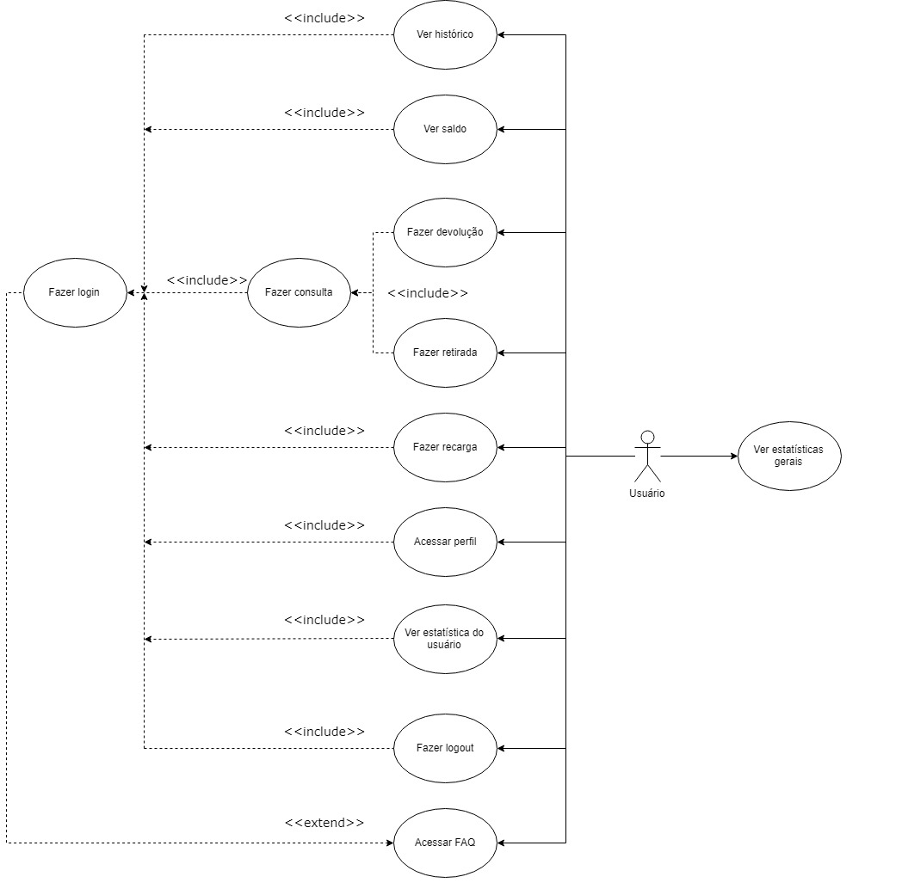

Figura 1: Diagrama de caso de uso

O Quadro 1 exibe uma descrição simplificada desses casos de uso, que são destrinchados logo em seguida.

|  |  |  |
| --- | --- | --- |
| **Caso de Uso** | **Nome** | **Descrição** |
| 1 | Ver estatísticas gerais | Exibição das estatísticas de utilização do aplicativo. |
| 2 | Fazer *login* | Acesso às principais funcionalidades do aplicativo a partir de *user* e senha cadastrados no SIGA. |
| 3 | Fazer consulta | Exibição das informações de um local de empréstimo e devolução de bicicletas. |
| 4 | Ver histórico | Exibição do histórico de empréstimos do usuário, com datas e horários de retirada e devolução |
| 5 | Ver saldo | Exibição do valor disponível para continuar fazendo retiradas, valor este inserido como descrito no caso de uso “Fazer Recarga” |
| 6 | Fazer retirada | Ação de alugar uma bicicleta disponibilizada pelo sistema, em locais pré-definidos, para uso diário dentro do câmpus São Carlos da UFSCar. |
| 7 | Fazer devolução | Ação de retornar uma bicicleta emprestada pelo sistema, em locais pré-definidos. |
| 8 | Fazer recarga | Inserção de dinheiro no sistema, já que o empréstimo não é permitido se o saldo estiver abaixo do valor mínimo. |
| 9 | Acessar perfil | Acesso à página de perfil pessoal dentro do aplicativo, página essa que contém diversas informações acerca do próprio usuário, como histórico, estatísticas pessoais, saldo disponível e etc.. |
| 10 | Ver estatísticas do usuário | Exibição das estatísticas sobre a utilização dos serviços pelo usuário logado. |
| 11 | Fazer *logout* | Saída do aplicativo de forma que será necessário fazer *login* para utilizá-lo novamente. |
| 12 | Acessar *FAQ* | Consulta das perguntas/respostas frequentes sobre o serviço e o aplicativo. |

Quadro 1: Breve descrição dos casos de uso

### Fazer *login*

**Objetivo:** Acessar as funcionalidades principais do aplicativo.

**Ator:** Usuário.

**Pré-Condição:** Ter vínculo com a UFSCar e dados de acesso ao SIGA. Ter o aplicativo instalado em seu *smartphone*.

**Pós-Condição:** Exibição da tela de mapa e de um menu superior a ele.

**Fluxo Principal:**

1. O usuário acessa o aplicativo.
2. Seleciona e preenche o campo “*user*”.
3. Seleciona e preenche o campo “senha”.
4. Clica no botão logo abaixo desses campos.
5. Está apto a utilizar o sistema.

**Fluxo Alternativo:**

(2) O usuário pode já estar logado, portanto a etapa 5 sucede a etapa 1, sendo ignoradas as intermediárias.

(2) O usuário pode ter esquecido seu “user” ou “senha”, e deve clicar no botão **de tipo texto** “Esqueci minha senha”, sendo redirecionado para a página de redefinição de senha do SIGA( que faz parte do sistema SAGUI).

### Ver estatísticas gerais

**Objetivo:** Possibilitar que o usuário possa ver as estatísticas gerais do aplicativo, sendo elas: quantidade de usuários e quantidade de bicicletas emprestadas até o momento.

**Ator:** Usuário.

**Pré-Condição:** O usuário deve acessar o aplicativo.

**Pós-Condição:** As estatísticas são exibidas em um *pop-up*.

**Fluxo Principal:**

1. O usuário acessa o aplicativo.
2. Clica no ícone de estatísticas, localizado na parte inferior da tela de login.
3. As informações são exibidas na tela.

### Fazer consulta

**Objetivo:** Permitir que o usuário veja as informações do local desejado, sendo elas: foto do local e quantidade de vagas/bicicletas disponíveis.

**Ator:** Usuário.

**Pré-Condição:** O usuário deve ter feito *login*.

**Pós-Condição:** Uma tela com informações do local selecionado é exibida.

**Fluxo Principal:**

1. Clica no local desejado no mapa, na tela de exploração do mapa.
2. A tela com as informações do local é exibida. Ela inclui: quantidade de bikes disponíveis; uma foto e descrição escrita do local; um link “Como Chegar” do Google Maps.

### Ver histórico

**Objetivo:** Possibilitar que o usuário possa ver o seu histórico de retirada e devolução de bicicletas, com registro das datas.

**Ator:** Usuário

**Pré-Condição:** Ter o aplicativo do UFSBike instalado em seu aparelho celular. Ter vínculo ativo com a UFSCar. Realizar login no aplicativo através das mesmas credenciais utilizadas no SIGA (Sistema Integrado de Gestão Acadêmica).

**Pós-Condição:** É carregado todo o histórico do usuário na tela do aplicativo.

**Fluxo Principal:**

1. O usuário logado, deve clicar no ícone de **perfil** na **barra auxiliar,** localizada na parte superior de qualquer tela após o login. O ícone tem um desenho representando uma pessoa.
2. A interação com o ícone leva o usuário para a tela de perfil, onde pode visualizar, entre outras informações, seu histórico de retiradas e devoluções de bicicletas, organizadas por data.

**Fluxo Alternativo:**

(2) É exibido que não há um histórico de retiradas e devoluções.

### 

### Ver saldo

**Objetivo:** Possibilitar que o usuário possa ver quanto ainda possui em créditos no aplicação, disponíveis para continuar fazendo empréstimo de bicicletas.

**Ator:** Usuário

**Pré-Condição:** O usuário deve ter feito login.

**Pós-Condição:** Saldo é exibido na tela.

**Fluxo Principal:**

1. Em qualquer das telas que são exibidas com o usuário logado, aparece uma **barra auxiliar** na horizontal, em sua parte superior que reúne, entre outras informações, o saldo disponível do usuário para continuar efetuando retiradas.

**Fluxo Alternativo:**

(1). O usuário logado, deve clicar no ícone de **saldo** na barra superior da tela de exploração do mapa( que é a tela posterior ao login). A interação com esse botão ( **o mais à direita na barra** ) leva o usuário para a tela de perfil onde, entre outras informações, pode visualizar seu saldo.

### Fazer retirada

**Objetivo:**

Usuário deseja alugar uma bicicleta para se locomover dentro do campus da UFSCar. O Sistema deseja constatar os locatários das bicicletas, locais e horários de retirada, a fim de determinar se as bicicletas estão sendo devolvidas dentro do prazo e no local adequado.

**Ator Principal:** Usuário.

**Ator Secundário:** Sistema.

**Pré-Condições:**

Há pelo menos uma bicicleta disponível para retirada no local que o usuário se dirigiu.

O usuário tem um vínculo ativo com a UFSCar.   
 O Usuário está logado na aplicação.

O usuário possui saldo suficiente para a retirada de uma bicicleta.

**Pós-Condição:**

Os dados referentes ao aluguel estão armazenados no Sistema.

O local de retirada se encontra com uma bicicleta a menos disponível, e um local para devolução a mais.

A bicicleta específica se encontra com status 'emprestada'.

O usuário é marcado no sistema como, 'em posse' de uma bicicleta.

**Fluxo Principal:**

1. O usuário consulta no aplicativo um local que possua uma bicicleta disponível para locação. Essa consulta é feita rolando o mapa interativo até um possível local ( identificado por um ícone) , e clicando sobre ele. Essa é a tela principal, e que vem logo após a tela de login.
2. O usuário se dirige ao local.
3. O usuário seleciona a bicicleta desejada e informa ao sistema de travas.
4. O usuário passa a carteirinha UFSCar no leitor de código de barras presente no sistema de travas.
5. O Sistema verifica a situação do locatário.
6. O Sistema debita do saldo do usuário, caso suficiente para um empréstimo.
7. O Sistema destrava o local em que a bicicleta está fixada.
8. O Sistema registra locatário, local, bicicleta, retirada e horário.
9. O usuário sai com a bicicleta.

**Fluxos Alternativos:**

(2) O usuário pode não desejar fazer a consulta, indo diretamente ao local de retirada.

(3) A bicicleta desejada pode não estar disponível para locação.

(5) O sistema pode não reconhecer o código de barras de acordo com o padrão presente nas carteirinhas UFSCar.

(7) O sistema pode constatar que o usuário não está apto a alugar um bicicleta, por falta de saldo ou usuário já estar em posse de uma bicicleta. Nesse caso, não procede para os passos seguintes.

### Fazer devolução

**Objetivo:**

Usuário deseja realizar a devolução da bicicleta alugada enquanto o Sistema deseja registrar a devolução da bicicleta, constatar se o usuário fez a resolução dentro do prazo estipulado, registrar que o usuário não está mais em posse de uma bicicleta e disponibilizá-la para outro empréstimo.

**Ator Principal:** Usuário.

**Ator Secundário:** Sistema.

**Pré-Condições:**

Usuário ter um vínculo ativo com a UFSCar.

Usuário estar em posse de uma bicicleta.

Haver local com vaga disponível para devolução da bicicleta.

**Pós-Condição:**

Bicicleta encontra-se travada numa vaga antes disponível.

O usuário não se encontra mais em posse de uma bicicleta do Sistema.

O Sistema registra a devolução e informações referentes a local, bicicleta, horário e usuário.

O local se encontra com uma vaga a menos para devolução de bicicletas e se encontra com uma bicicleta a mais disponível para empréstimo.

**Fluxo Principal:**

1. O usuário acessa o aplicativo.
2. O usuário realiza o login no aplicativo.
3. O usuário consulta pelo aplicativo um local que possua uma vaga disponível para a devolução de uma bicicleta.
4. O usuário se dirige ao local com sua bicicleta emprestada.
5. O usuário posiciona a bicicleta numa vaga disponível.
6. O usuário informa ao sistema a vaga que dispôs a bicicleta.
7. O usuário passa sua carteirinha UFSCar pelo leitor de código de barras.
8. O Sistema verifica se uma bicicleta foi devidamente posicionada.
9. O Sistema trava a bicicleta na vaga afixada.
10. O Sistema registra informações referentes ao local, usuário e bicicleta.

**Fluxos Alternativos:**

(1 - 4) O usuário pode não desejar fazer a consulta, indo diretamente ao local de devolução.

1.1 - O usuário se dirige ao local de devolução de bicicletas.

(2 - 3) Caso o usuário já tenha feito login, o login não será pedido novamente. Indo diretamente ao passo 3.

2.1 - O usuário consulta no aplicativo um local que possua uma vaga disponível para devolução.

(5) O local pode não ter vagas disponíveis para devolução.

(7) O sistema pode não reconhecer o código de barras de acordo com o padrão presente nas carteirinhas UFSCar.

(8) O sistema verifica que uma bicicleta não foi posicionada na vaga para devolução.

### Fazer recarga

**Objetivo:** Aumentar o saldo disponível para que o usuário esteja apto a realizar empréstimos.

**Ator:** Usuário.

**Pré-Condição:** O usuário deve ter feito *login.*

**Pós-Condição:** O saldo atual é maior que o anterior à transação.

**Fluxo Principal:**

1. No menu superior da tela principal, é selecionado o campo que exibe o saldo disponível.
2. Na tela de recarga, o usuário seleciona o valor desejado.
3. Clica no botão que confirma a operação.
4. Um boleto é gerado.
5. Após o pagamento do boleto, o prazo para atualização de saldo é de 3 dias úteis. A partir daí o usuário pode verificar o novo saldo.

**Fluxos Alternativos:**

(1-5) O usuário pode não querer fazer a recarga pelo aplicativo.

(1) O usuário dirige-se até um ponto de retirada/devolução de *bikes* e efetua lá sua recarga, utilizando hardware específico( o mesmo que lê a carteirinha para liberar as bicicletas), e ignorando necessidade de login no aplicativo.

### Acessar perfil

**Objetivo:** Usuário deseja acessar sua página de perfil, onde pode ter acesso à informações mais específicas acerca dele mesmo, tais informações como saldo, histórico de aluguéis, estatísticas pessoais e etc..

**Ator:** Usuário.

**Pré-Condições:**

Ter o aplicativo do UFSBike instalado em seu aparelho celular.

Ter vínculo ativo com a UFSCar.

Realizar login no aplicativo através das mesmas credenciais utilizadas no SIGA (Sistema Integrado de Gestão Acadêmica).

**Pós-Condição:**

No aplicativo, usuário deve estar situado na página referente ao Perfil Pessoal.

**Fluxo Principal:**

1. O usuário do aplicativo o acessa.
2. O usuário do aplicativo realiza o *login*.
3. O usuário do aplicativo realiza o ato de *clicar* no ícone de perfil na aba superior mostrada pelo aplicativo após o login.
4. O usuário tem acesso a página referente ao seu perfil dentro do aplicativo.

**Fluxo Alternativo:**

(2) Usuário pode já estar logado, logo após etapa *1*, a próxima etapa será a 3.

### Ver estatísticas do usuário

**Objetivo:** Informar dados estatísticos do usuário logado, por meio de gráficos sobre suas retiradas e devoluções, além de detalhes sobre tempo de uso médio/total do empréstimo, quais dias e o número de vezes que o serviço foi utilizado.

**Ator:** Usuário.

**Pré-Condição:** O usuário deve ter feito *login* em outro momento e ter utilizado o serviço pelo menos uma vez.

**Pós-Condição:** As estatísticas de uso são mostradas para o usuário, baseadas em seu histórico.

**Fluxo Principal:**

1. O usuário acessa o aplicativo.
2. O usuário efetua login na aplicação, através de seu *user* e senha do SIGA.
3. O acesso à área de visualização de perfil é feito, como no caso de uso “Acessar Perfil”.
4. A opção de estatísticas do usuário é selecionada.
5. Um *pop-up* com uma barra de rolagem é aberto na tela com alguns gráficos e, no topo, é mostrado o tempo total de uso do serviço pelo usuário.

**Fluxo Alternativo:**

(2) O usuário fez o *login*, porém, nunca utilizou o serviço.

4.1. É informado ao mesmo, através de um *pop-up*, que as estatísticas só podem ser geradas a partir da primeira utilização.

4.2. O usuário é redirecionado a tela de visualização de perfil.

### Acessar *FAQ*

**Objetivo:** Acessar um pequeno guia com perguntas e respostas frequentes sobre a utilização do serviço e do aplicativo.

**Ator:** Usuário.

**Pré-Condição:** O usuário deve acessar o aplicativo.

**Pós-Condição:** Um *pop-up* com uma barra de rolagem é exibido.

**Fluxo Principal:**

1. Acessado o aplicativo, o usuário clica no botão cujo ícone é um ponto de interrogação, na tela de login.
2. O *pop-up* é aberto, com as perguntas mais comuns sobre o serviço e o aplicativo.

**Fluxo Alternativo:**

1. O usuário inicia o aplicativo e faz o *login*.
2. Após acessar, o botão no menu superior com o aspecto de ponto de interrogação é clicado.
3. O *pop-up* com instruções é aberto.

### Fazer *logout*

**Objetivo:** Sair do aplicativo de forma de que as funcionalidades principais só poderão ser acessadas novamente mediante realização de *login.*

**Ator:** Usuário.

**Pré-Condição:** O usuário deve ter feito *login.*

**Pós-Condição:** A tela inicial (*login*) é exibida.

**Fluxo Principal:**

1. O usuário acessa o aplicativo.
2. Clica, no menu superior, no ícone que o redireciona para seu perfil, conforme descrito no caso de uso “Acessar Perfil”.
3. Rola a tela para baixo, até encontrar o botão “*logout”.*
4. Clica no botão*.*
5. A tela de *login* é exibida.